# INFORMAÇÕES GERAIS

|  |  |  |  |  |  |
| --- | --- | --- | --- | --- | --- |
| **Data** | 17/03/2014 | **Horário** | Das 09h00min às 11h30min | **Local** | Cerimonial |
| **Autor:** | Viviane Calacia | | | **Revisor:Data:** |  |

# OBJETIVO DA REUNIÃO

Reunião de levantamento de requisitos da Nominata.

# PENDÊNCIAS

Não há.

# PAUTA

## Levantamento de Requisitos

A reunião foi iniciada com a elucidação da área gestora sobre a necessidade da geração automática da Nominata. Durante a reunião foi sugerido que essa geração fosse configurada por meio de parametrização dos atributos, porém foi informado pelo Carlos Eduardo que essa não seria a melhor opção devido à dinamicidade e complexidade das regras para gerar esse relatório.

Para facilitar o entendimento a analista de requisitos desenhou a seguinte tela conforme o entendimento dos requisitos levantados durante a reunião.

**Tela de Configuração da Nominata**

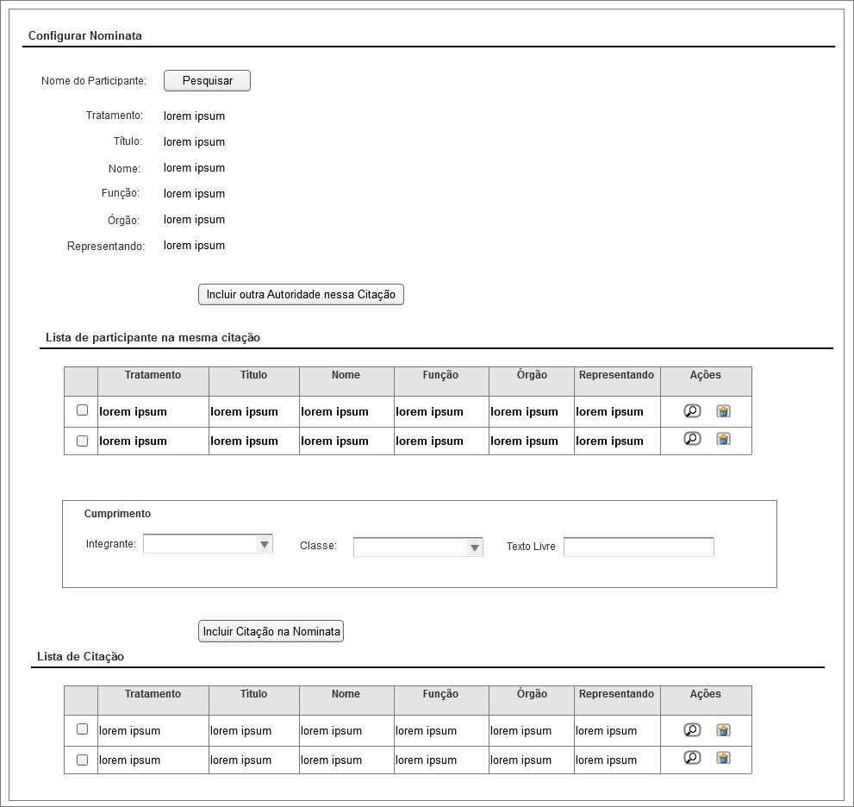

Ao ser acionado o botão “Pesquisar” o sistema deverá apresentar a tela “Consultar Lista de Convidados” permitindo ao usuário pesquisar um participante, após a conslusão da pesquisa o sistema deverá recuperar e apresentar os seguintes atributos de forma não editavel, Tratamento, Título, Nome, Função, Órgão e Representando.

Ao acionar o botão “Incluir Citação na Nominata” o sistema deverá gravar os dados, apresentar a tabela “Lista de Citação” e limpar os dados recuperados da consulta de participante para que o usuário possa pesquisar um novo participante para inclui-lo na mesma citação se assim desejar.

O sistema deverá disponilibilizar o botão “Incluir outra autoridade nessa Citação”, que ao ser acionado deverá apresentar a tabela “Lista de participantes na mesma citação” com as opções visualizar os dados desse participante e de excluir o participante da lista de participantes da citação.

Os participantes deverão ser ordenados na Nominata conforme ordem de precedência.

Os atributos dos campos Integrantes, Classe e Texto Livre referentes ao cumprimento do participante serão definidos previamente pela área gestora.

**PONTOS DE AÇÃO**

| **Ação** | **Responsável** | **Prazo** |
| --- | --- | --- |
| Apresentar a solução proposta para a configuração da Nominata ao Arquiteto CTIS. | Analistas CTIS | - |
| Confirmar reunião agendada para 19/03/2014 | Carlos Rodrigues | - |

# PARTICIPANTES E AUTENTICAÇÃO

| **Participante** | **Lotação** | **E-mail** | **Assinatura** |
| --- | --- | --- | --- |
| Álvaro Márcio Moreira | Cerimonial/STJ | alvaro.moreira@stj.jus.br |  |
| Carlos Rodrigues | SESMI/STJ | crodrigu@stj.jus.br |  |
| Viviane Calacia | CTIS | viviane.calacia@ctis.com.br |  |